目录

一、 题目：小学生数学考试自动系统 2

二、 内容： 2

（1） 概述： 2

（2） 程序概要设计： 2

（3）程序详细设计： 3

（4）程序测试： 7

（5）小结： 9

（6）参考目录： 10

三、 后记 10

1. 题目：小学生数学考试自动系统
2. 内容：

### 概述：

选题原因:第一看就看中第三个题目和第一个题目，第二个题目要理解的概念有点多，就放弃了，第四第五题目不是我所喜欢的，所以就没选择它们。当然最重要的是个人感觉第三个题目比较简单，所以最后就选择它了。当然在实现功能时还是感觉有些麻烦的。一度想放弃取选择第一题。之后转念一想，每个题目都难的地方，于是乎就坚持做下去。

对题目的理解和分析和对功能模块进行了怎样的设计和划分: 1、做java swing，做GUI功能。2、随机数生成 加法和减法也是随机，但3个数的混合运算结果不能为负数。3、文件生成 考试的成绩累加写入“成绩.txt”文件。4、时间到自动交卷。5、提前交卷按钮。6、4和5均弹出对话框，并显示统计后的考试得分。7、 额外要求：增加考试平均分按钮，即对文件“成绩.txt”进行平均分统计。当然这些功能我全部实现了。这些功能实现过程会在后面详细讲述。

开发环境：win10+Eclipse IDE

### 程序概要设计：

基本结构：

一共有一个包：java_GUI六个类：TestGUI operation Addition Subtraction add_sub sub_add。其中Addition Subtraction add_sub sub_add是operation的子类。

详细操作：

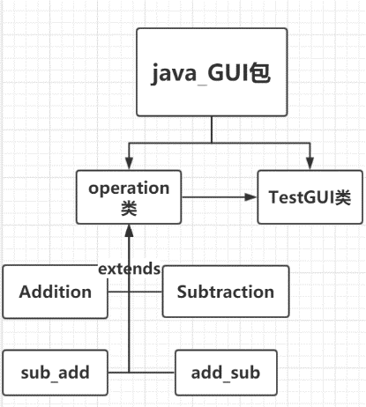

详细操作：

TestGUI是界面的实现，包括填写姓名年级班级，还有显示图片和显示题目和答案，还显示各种按钮。但是我做的时候布局不好，把文件操作也写在里面了。operation的使用也写进去了，于是就可以计算分数了(有点哭笑不得)。

而operation是使用了伪随机数，来得到三个数字和随机加减法，还有就判断输入的答案正确与否。Operation是父类，而Addition Subtraction add_sub sub_add是operation的子类。嗯，名字写的挺清楚了，Addition是表示两个符号都是加法，Subtraction是表示两个符号都是减法，add_sub是表示先加后减，sub_add是表示先减后加。基本看图就能理解我的程序了，这张图花了我很长时间的呢。

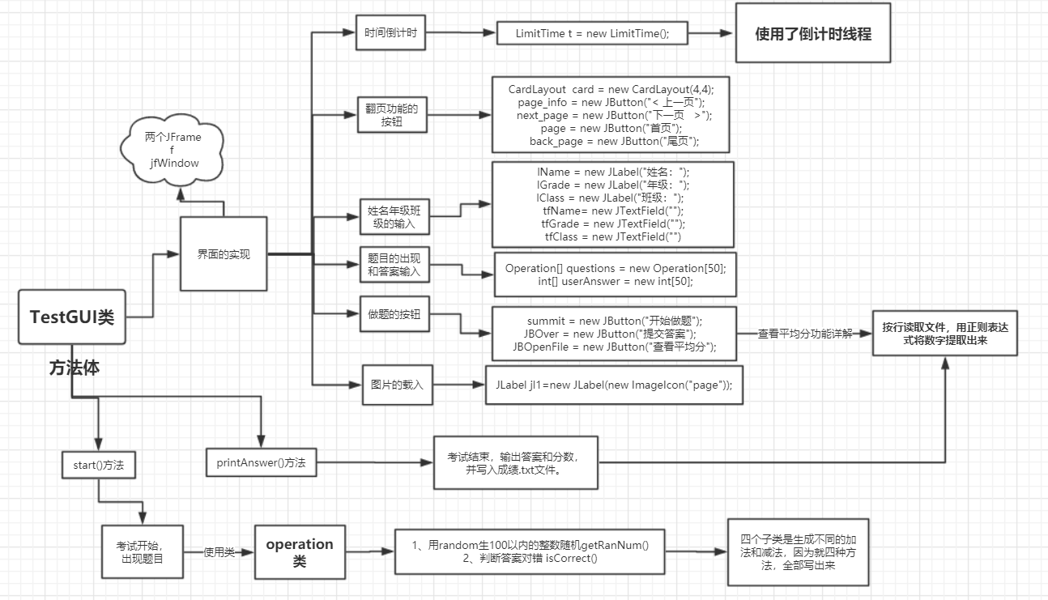

### （3）程序详细设计：

一、加法和减法是随机：之前一直想怎么就使用一个类来实现这个功能，然后陷入死胡同走不出来，最后想出使用switch和一个随机1，2，3，4的数来调用operation的子类。operation写了主要的方法，还有一些可修改的方法。比如：生成随机数字，生成加法，还是减法，获取用户答案，把用户答案和正确答案进行比较这些操作。子类就重写其中的一些方法。

C:\Users\29541\AppData\Local\Temp\WeChat Files\e2984839d9d0405572a45da1e37ca95.png

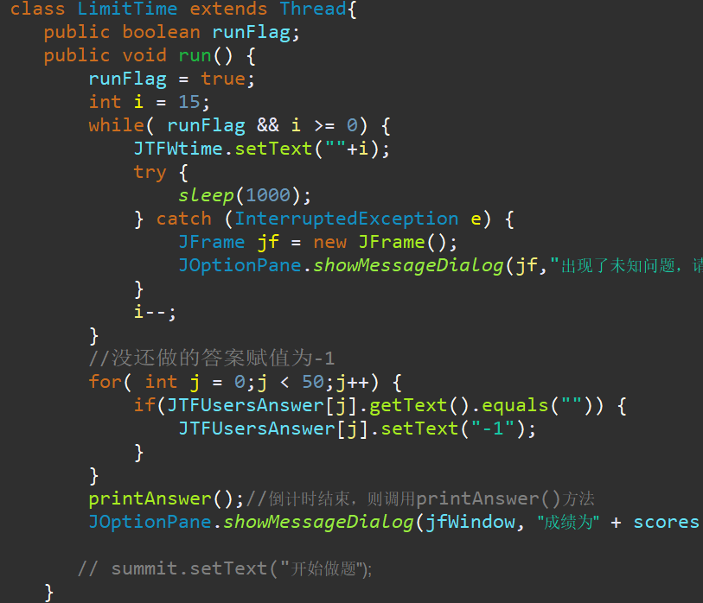二、时间线程：在写这代码之前就学习了线程，发现线程里的例子刚好和这时间倒计时的功能遥相呼应，所以就上手做了这个功能，我还是挺得意的，哈哈。当然弹出窗口也在时间线程这里实现。继承Thread对象，重写run()方法，用start()方法启动线程，调用重写的run()方法。里面主要使用了sleep()方法，来控制倒计时！当然我对线程的了解还是很肤浅的。

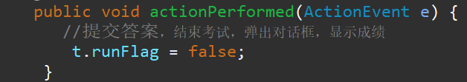C:\Users\29541\AppData\Local\Temp\WeChat Files\7ca64a774db1e8180ec4676a097a981.png

三、GUI设计：本来是想使用windowsbuild这个Eclipse IDE插件来做GUI界面的，但是发现自己不会使用[哭~]，还有就是发现就算是使用这个插件，里面的代码和排版很乱，还不如自己来写swing程序，所以就重新学习swing图形界面操作。

我重新把JFrame和JPanel的使用搞清楚，(原来JPanel可以一层层的套下去的。。)，还有就是JButton的响应的使用。对了，我还知道了JLabel这个标签不仅仅可以来显示文字，还可以来显示图片，这是我做这个作业最大的乐趣了(笑)。

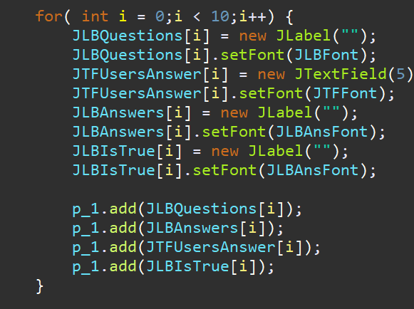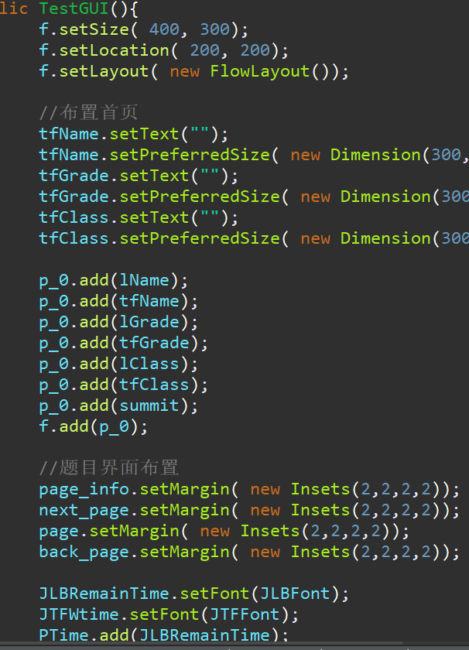还有就是刚开始没有看清题目要求，我看成了试卷使用卡式布局管理器，然后就很懵逼了，搞了一天都失败了，最后才看明白题目要求，不禁哑然失笑。所以看要求时还是要仔仔细细地看才行，不能直接就上手做功能。

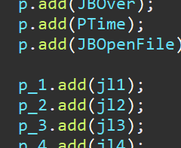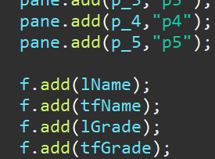

四、文件写入和读取：在学校学习IO操作时学的不怎么好，然后发现这是硬性要求，没办法，迎着头皮上，重温了很多知识点，收获挺大的。

使用了缓冲字符流BufferedReader来读取txt文件每一行的信息。还有就是使用了PrintWriter（）。PrintWriter（）的作用是为了定义流输出的位置，并且此流可以正常的存储中文，减少乱码输出。

最后文件使用完之后要调用.close()方法，否则会一直处于打开状态，直至程序停止，增加系统负担。

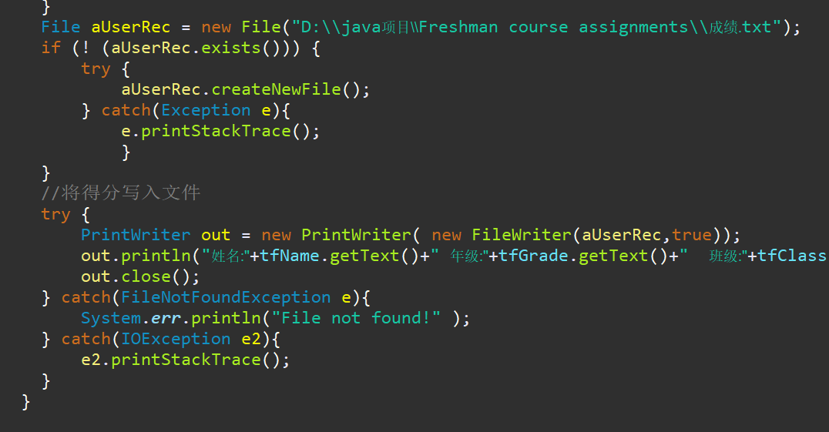

五、计算平均分(正则表达式)：这个算是最麻烦的一个了。正则表达式，之前听都没听过，在网上搜索如何读取文件中的数字，然后就找到这个东东。

正则表达式表述了一种字符串匹配的模式，可以用来检查一个字符串是否含有某种子串，将匹配的子串替换或从某个串中取出符合某个条件的子串等。\d：数字+：出现至少1次。

其实对于正则表达式我也不是很理解，就姑且用用。

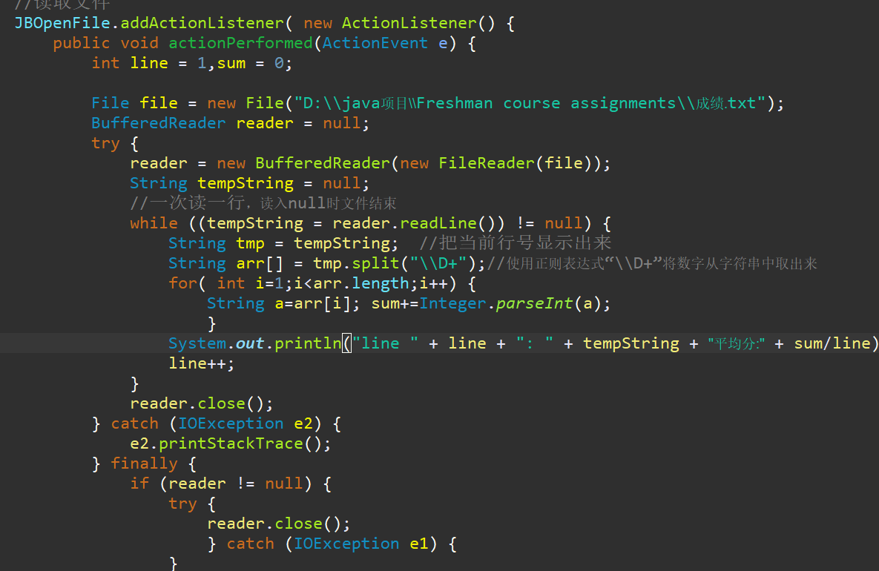

六、其中还使用了拆包，装包，捕获异常等等这些操作。C:\Users\29541\AppData\Local\Temp\WeChat Files\b093b5a57a6956309cf797de06d919b.png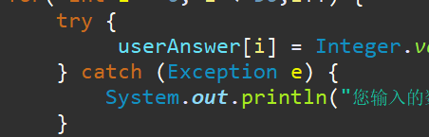

### （4）程序测试：

Bug展示：

1、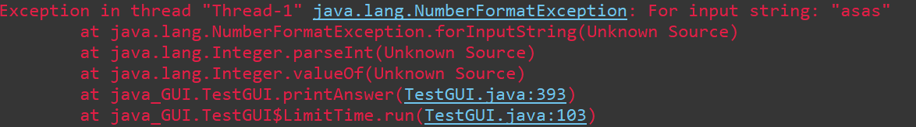计算分数这里public void printAnswer()遇到了个小bug， 题目答案输入只能为数字，不能为其他字符，如果输入其他字符就会在校对答案时错误，然后无法得出成绩，然后我用了个异常捕获。deBug就好了。

2、在统计平均分时的问题，姓名年级班级不能输入数字，否则会录入总分数，导致计算平均分错误。这个bug是读取文件时，正则表达式的错误。现在debug了，可以输入数字了。

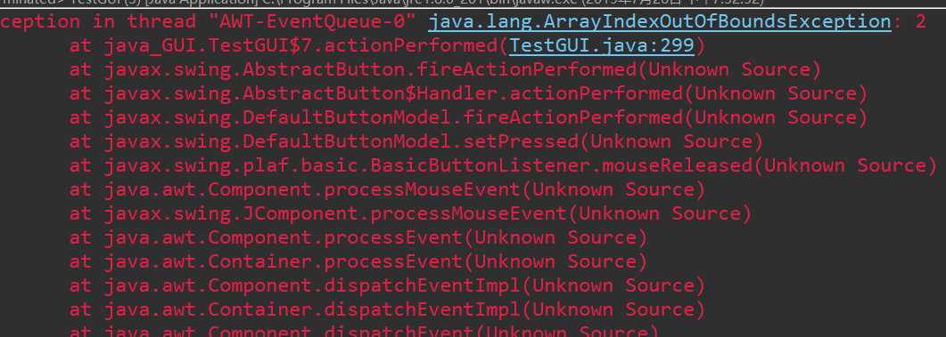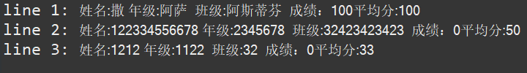

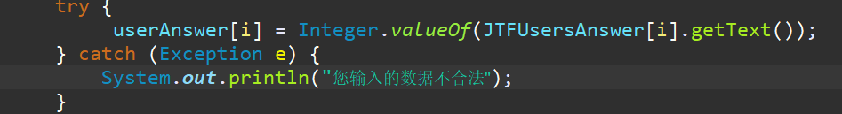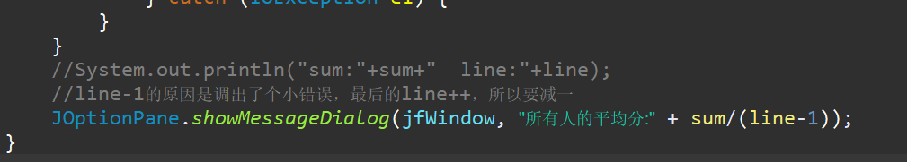

当然还有其他bug，比如NumberFormatException，NullPointException，IOException等等这些错误，所以呢，要学会使用Ecplise IDE调错，还有就是使用System.out.println()，来看跑不跑得动。

效果展示：一、填写信息，姓名 年级 班级有一个空了，点提交就会弹出窗口。只有填完才让你进入考试界面，当然这个时候已经开始考试了，倒计时开始了。

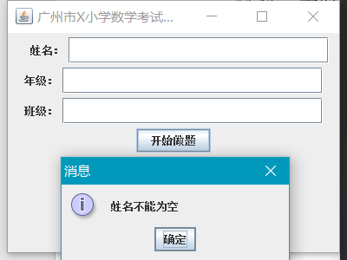

二、一共有五页题目，(10页真的太麻烦了。。。)，最上面显示10题目，最下面是卡式布局，首页，上一页，下一页，尾页，提交答案，剩余时间，查看平均分的按钮都在上面。响应功能都有实现。

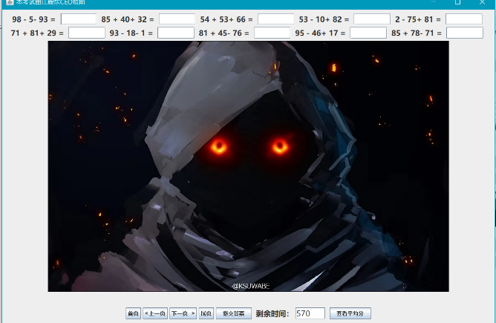

三、提交成绩，显示分数，还有就是对题目正确与否进行显示，错误的题目显示红色，正确的显示黑色。无论做对还是错误，都会显示正确的答案。

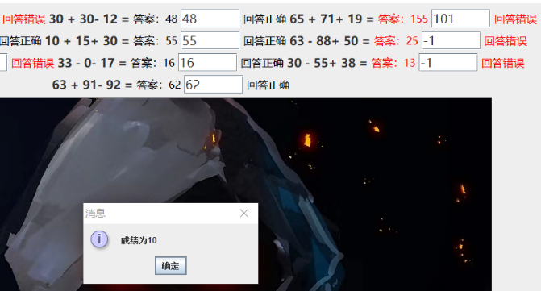

四、剩余时间的显示，当然时间结束也是会自动交卷的。一样会弹出窗口，点击提交答案，直接一句线程结束就可以了，完美。



五、点击平均分按钮：(嗯，平均分有点低，但是我们可以后台修改分数)

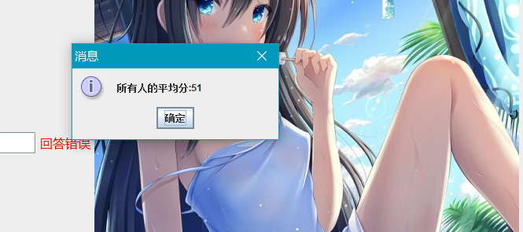

六、显示后台分数：(还有就是把txt文件那些0分的改成80多分)。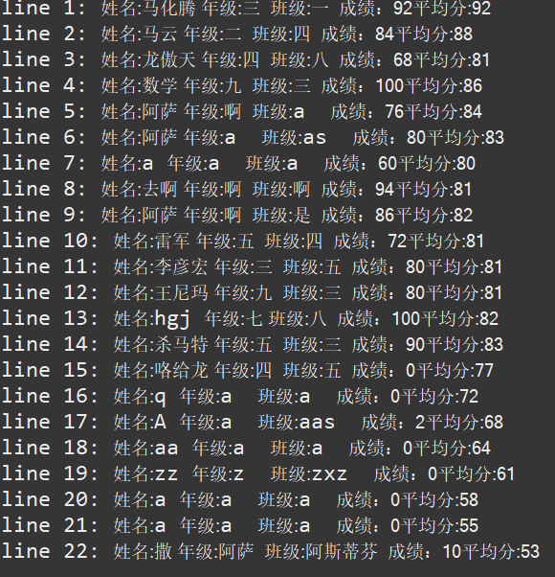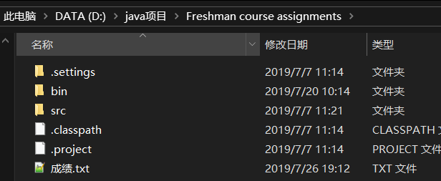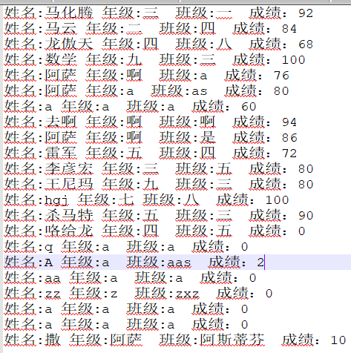 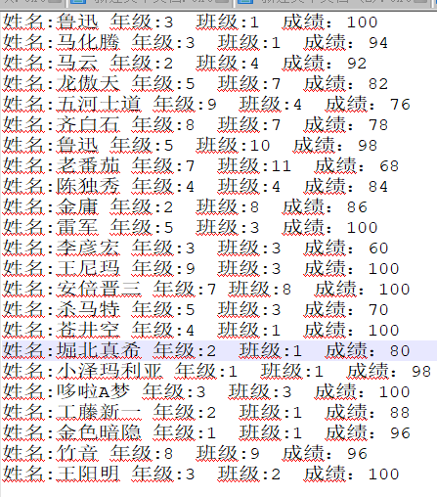

### （5）小结：

一、优点：

1、这次排版很好，我觉得很好看，代码注解也很详细。(随便放一段出来看看吧。)

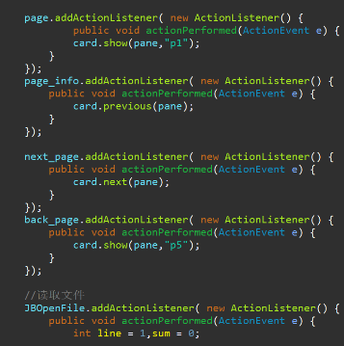

2、UI界面虽然不是特别好看，但是我还是挺满意的。(题目部分不好看，但是图片很好看呀！)

二、不足：

本来想用多个包来写程序的，但是swing一写下去就重构不动了，一改就炸(晕)，重构了一早上，发现程序跑不动，最后只能觉得不改了，这个代码架构不好，这是我的锅。这次我得到的教训就是看见要求不能直接上手，要考虑下怎么使用重载，继承，多态这些概念，然后再来把程序的地基写好最后再开始实现功能。

二、不足：

1、这个程序还是有小问题的：首先，每开一次程序只能做一次题目，再次提交会发生

java.lang.IllegalThreadStateException错误，因为不能对已经启动的线程不能重复start()。如果要debug的话，我也有思路：如果要重复开始考试，要new一个新的线程，所以要封装线程这个类。但是改起来实在麻烦，因为在javaGUI这个类里的属性都被我定义为private了。

2、还有一个问题就是：最好提交完成绩再查看平均分。没有提交成绩查看平均分之后会出点小问题，会把这次答题的人和上次答题的人在txt文件中写到同一行去。这个bug是可以修改，但是我懒~

3、程序的架构不好：本来想用多个包来写程序的，但是swing一写下去就改不动了，一改就炸(晕)，改了一早上，发现不行，最后就没改了，这个代码架构不好，这是我的锅。得到的教训就是看见要求不能直接上手，要考虑下怎么使用重载，继承，多态这些概念，然后再来把程序的地基写好最后再开始实现功能。

三、收获：学习了很多知识，也复习了很多知识点，比如：捕获异常，IO操作，swing图形界面，线程，还有就是对继承的概念很好的理解和使用。同时也发现很多不足之处，这里还有个小小的bug没有解决，因为我对线程的理解还是不够透彻。

### （6）参考目录：

1、CSDN博客。

2、《java 核心技术》。

3、《java 编程思想》。

4、流程图使用了.processon这个网页(专门画流程图的)。

5、、CODELF网站(变量命名网站)。

1. 后记

所有的道理都是相通的，我们所做的并非是创造性的工作，所有的问题前人都曾经解决，所以我们更是无所畏惧，更何况我们不只有书店，而且有互联网，动动手脚就能找到需要的资料，我们只要认真研究就够了。所以当遇到困难时，请静下心来慢慢研究，因为只要用心，没有学不会的东西。